中国社会科学院美国研究所 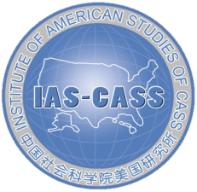
反垄断与知识产权研讨会，2015年3月21日
回 执

欢迎您参加中国社会科学院美国研究所主办的“反垄断与知识产权研讨会”。请协助填写回执，并在2015年3月17日（周二）18时前回复联系人。谢谢！

能否参加此次会议？ 能□ 否□
如能参加，请填写以下信息：
姓名 | 单位 | 职务 | 手机 | 电子邮箱

联系人：
周文婷 | zhouwt@cass.org.cn | 152 1089 7292
苏 华 | suhua@cass.org.cn | 131 2187 6239
传 真： | 8408 3506

